
АДМИНИСТРАЦИЯ
ГОРОДСКОГО ПОСЕЛЕНИЯ БЕЗЕНЧУК
муниципального района Безенчукский
Самарской области
446250, п.г.т. Безенчук
ул. Нефтяников, д.12
тел.: 2-14-51 факс: 2-14-51
E-mail: gp-bezenchukso@yandex.ru
ПОСТАНОВЛЕНИЕ
от 13.01.2025 г  _________________ | № 9

Об утверждении положения о проведении конкурса кроссвордов, приуроченного к 80-летию Победы в Великой Отечественной войне
«По тропе военных лет»

В преддверии празднования дня Победы в Великой Отечественной войне, а также в целях патриотического воспитания детей, формирования высокой социальной активности, нравственного воспитания подрастающего поколения, формирования у учащихся мировоззренческих суждений, основанных на моральных ценностях гражданского общества, в соответствии Федеральным законом от 06.10.2003 № 131-ФЗ «Об общих принципах организации местного самоуправления в Российской Федерации», руководствуясь Уставом городского поселения Безенчук Самарской области,

ПОСТАНОВЛЯЮ

- Утвердить положение о проведении конкурса кроссвордов, приуроченного к 80-летию Победы в Великой Отечественной войне «По тропе военных лет» (приложение 1).
- Опубликовать настоящее постановление в газете «Вестник городского поселения Безенчук» и официальном сайте Администрации городского поселения Безенчук.
- Контроль за исполнением данного постановления возложить на главного специалиста городского поселения Безенчук (Левина И.Н.).

И.о. главы городского поселения Безенчук А.В. Пичужкин

Оксана Сергеевна Артамонова
21835
ППриложение №1
к постановлению Администрации
городского поселения Безенчук
от 13.01.2025 г. № 9

ПОЛОЖЕНИЕ
о проведении конкурса кроссвордов, приуроченного
к 80-летию Победы в Великой Отечественной войне «По тропе военных лет»

1. Общие положения

1.1. Настоящее положение определяет цели, задачи, условия и порядок проведения конкурса кроссвордов, приуроченного к 80-летию Победы в Великой Отечественной войне «По тропе военных лет». (далее Конкурс).
1.2. Организатором Конкурса является администрация городского поселения Безенчук
1.3. Конкурс приурочен к празднованию дня Победы в Великой Отечественной войне.
2. Цели и задачи

2.1. Цель: Конкурс проводится в целях воспитания чувства патриотизма и гордости за историческое прошлое нашей Родины, героический подвиг советского народа в годы Великой Отечественной войны
2.2. Задачи Конкурса:
- формирование интереса к героическому военному прошлому нашей страны;
- содействие развитию интеллектуально-творческого потенциала личности;
- активизация познавательной деятельности и творческой активности подрастающего поколения.
3. Участники

  - К участию в Конкурсе приглашаются школьники, студенты, коллективы участников образовательных учреждений.

4. Сроки проведения

  - Конкурс проводится с 21 апреля 2025 года по 25 апреля 2025 г.

- Требования, условия и порядок проведения Конкурса

  - Условия и порядок проведения конкурса:
- материал, использованный для составления кроссворда, должен быть подчинен одной тематике - Великой Отечественной войне 1914-1945гг.;
- тип кроссворда: «Традиционный кроссворд»/«Классический кроссворд» - все вопросы представлены в виде отдельного пронумерованного списка. Ответы необходимо вносить в поле кроссворда в соответствующие блоки из пустых ячеек слева направо и сверху вниз;
- работа должна быть выполнена на компьютере в электронном варианте;
- конкурсные работы принимаются на e-mail: artamonovaoksana10@mail.ru с пометкой: кроссворд;
- участник может представить на конкурс не более 1-й работы;
- конкурсные работы принимаются с 21 апреля 2025 года по 25 апреля 2025 г.
5.2. Требования к конкурсным работам:
- кроссворд должен содержать незаполненный вариант кроссворда, вопросы и ответы и заполненный кроссворд с правильными ответами. Ответы вносятся в именительном падеже в единственном числе, за исключением слов, правописание которых предусматривает только множественное число (например, чернила, тиски) пример оформления кроссворда представлен в (приложении 2);
- минимальное количество слов в кроссворде – 25 слов;
- кроссворды, взятые из Интернета, не принимаются;
- при отправке конкурсной работы необходимо указать фамилию и имя участника, класс, учебное учреждение, контактный телефон.
5.3. Работы победителей размещаются в средствах массовой информации и на официальном сайте Администрации городского поселения Безенчук.
5.4. Победители Конкурса награждаются дипломами.

6. Заключительные положения

6.1. Патриотическое воспитание детей рассматривается как формирование личностных и патриотических качеств гражданина. Одним из путей повышения активности и пробуждения интереса у детей к изучаемому, является использование кроссвордов.
6.2. Кроссворд способствует созданию положительного эмоционального настроя, улучшает общую работоспособность, даёт возможность многократно повторить материал о Великой Отечественной войне. Дидактический материал в таком виде даёт возможность проявить универсальные учебные действия, обеспечивающие овладение ключевыми компетенциями.
6.3. Все вопросы относительно участия в акции можно направить по электронной почте artamonovaoksana10@mail.ru и по телефону 8 (84676) 21835 (Артамонова Оксана Сергеевна).

ППриложение №2
к постановлению Администрации
городского поселения Безенчук
от 13.01.2025 г. № 9
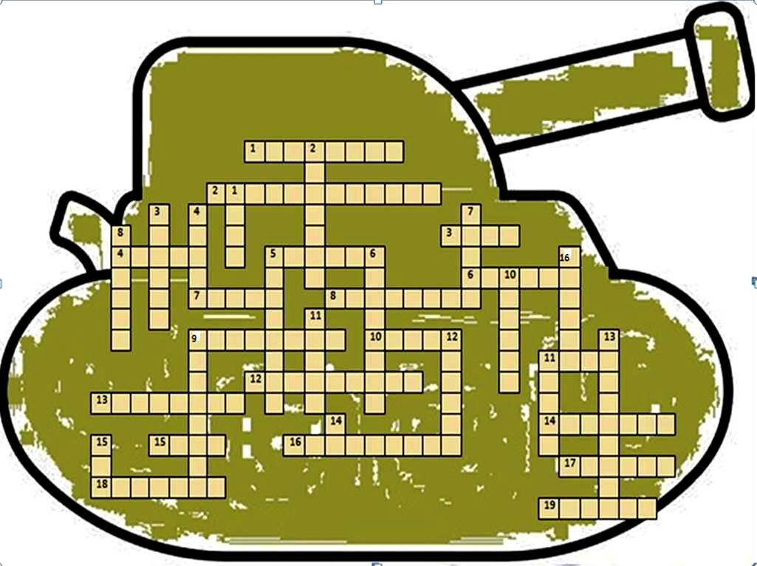
По горизонтали: 1. Город-герой отважно защищался и в Смутное время, и от войск Наполеона, и в 1941 году. 2. В крепости цемента этого города-героя очень хорошо убедились гитлеровские войска в 1942 — 43 гг. Ни танки, ни самолеты, ни артиллерия врага не смогли пробить брешь в стене города, сцементированной волей и мужеством его защитников. Назовите город. 3. Летит ворон, весь окован, Кого клюнет, тому смерть. 4. Кто в бою впереди, у того … на груди! 5. Печь для стали. 6. Какой город-герой упоминался впервые в летописях в 1415 году как турецкая крепость Хаджибей? 7. Специальный мешочек для табака. Солдат в редкие минуты отдыха доставал его, сворачивал самокрутку, закуривая, и вспоминая о доме, жене и детях, о родных, которые ждут с войны. 8. Этот летчик, потеряв обе ноги, смог восстановиться и управлять самолетом. 9. 48-килограммовые снаряды этой самоходки срывали башни с «тигров» и «пантер». Как её прозвали бойцы? 10. Город-герой, в котором пограничная застава одной из первых приняла на себя удар фашистских полчищ? 11. Популярная солдатская еда? 12. В каком городе можно посетить Мамаев курган? 13. Бесстрашный командир направил охваченный пламенем самолёт на скопление автомашин и бензиновых цистерн противника. Десятки германских машин и цистерн взорвались вместе с самолётом героя. 14. Не машет крылом, а летает ... .15. Нагоняет страха стальная черепаха: бензином питается, огнём кусается. 16. Лётчик-истребитель; первый трижды Герой Советского Союза. 17. На какой немецкий город советские войска применили 140 прожекторов, которыми ослепили войска противника? 18. Кто оповещал по Всесоюзному радио, о начале Великой Отечественной войны? 19. Эта команда звучала при подлете вражеских самолетов... .
По вертикали: 1. Укрытие для стрельбы и для защиты от огня 2. Немецкий лёгкий танк. 3. «Дорога жизни» в блокадном Ленинграде. 4. Город-герой в Белоруссии. 5. Рядовой, стрелок – автоматчик. В бою у деревни Чернушки он закрыл своим телом амбразуру дзота. 6. В каком городе Германии проходил суд над главными фашистскими преступниками? 7. Кто во время взятия Берлина командовал первым Белорусским фронтом? 8. Какой город защищали герои-панфиловцы? 9. Русская советская песня времён Великой Отечественной войны. Музыка Константина Листова, стихи Алексея Суркова. 10. Один из тех, кто водрузил знамя Победы над Рейхстагом? 11. Советский разведчик, сообщивший точную дату готовившегося гитлеровской Германией нападения на Советский Союз. 12. Как называлась операция по захвату Москвы в гитлеровских документах? 13. Во время войны Челябинск имел второе название. 14. Советский самолет-истребитель. 15. Там ковалась Победа. 16. Какое название получило советское реактивное орудие залпового огня времен ВОВ?
Ответы:
